

Année académique 2018-2019
Université de Lille
MASTER 1 INFORMATIQUE
Deuxième semestre

BARCHID Sami
CARTON Floriane

Traitement d’image

TP n°08

Introduction
La matière vue dans ce TP traite du tatouage d’une image par étalement de spectre. L’objectif ici sera de compléter et analyser un système de tatouage qui permet l’insertion (embedding) d’un message de N bits dans une image hôte en niveaux de gris et qui permet le décodage d’un message caché dans une image déjà tatouée.
Ce rapport de TP est divisé en trois parties :
- Filtres de contours : mise en œuvre du calcul de la norme du gradient de Sobel afin de comprendre la notion de détection de contours qui en découle.
- Tatouage par étalement de spectre : complétion du système de tatouage par étalement de spectre puis analyse et interprétation des résultats obtenus.
- Robustesse du schéma de tatouage : Analyses et interprétations du décodage d’image tatouées par étalement de spectre ayant subis diverses transformations afin de comprendre la robustesse des images tatouées.

Filtres de contours
Dans cette partie du TP, nous allons comprendre la méthode pour déterminer les contours à partir de la norme du vecteur gradient sur « peppers » l’image suivante :
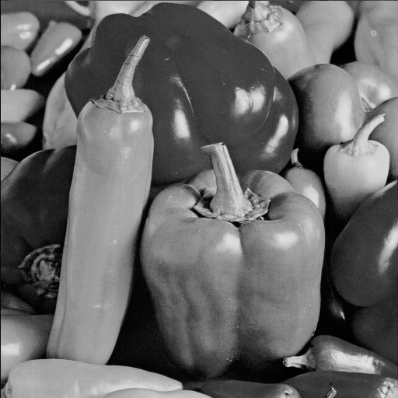
IMAGE – peppers
Il faut ensuite calculer et , les composantes du gradient selon l’axe vertical et horizontal. Le calcul de ces dérivées partielles selon les directions du plan est réalisée grâce à l’opération de convolution par les filtres de Sobel.
Pour ce faire, il faut tout d’abord convertir l’image « peppers » sur 32 bits. Cette conversion est nécessaire car, comme nous travaillons sur une dérivation, nous obtenons des valeurs négatives et positives par rapport aux contours. Les filtres de convolution de Sobel se trouvent ci-dessous.
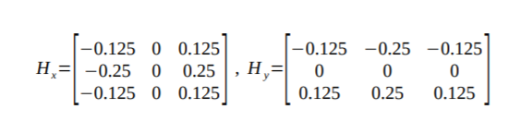
Les images filtrées de Sobel obtenues sont les suivantes :
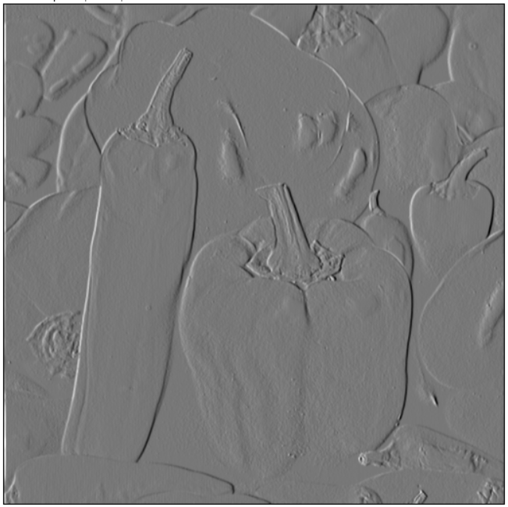
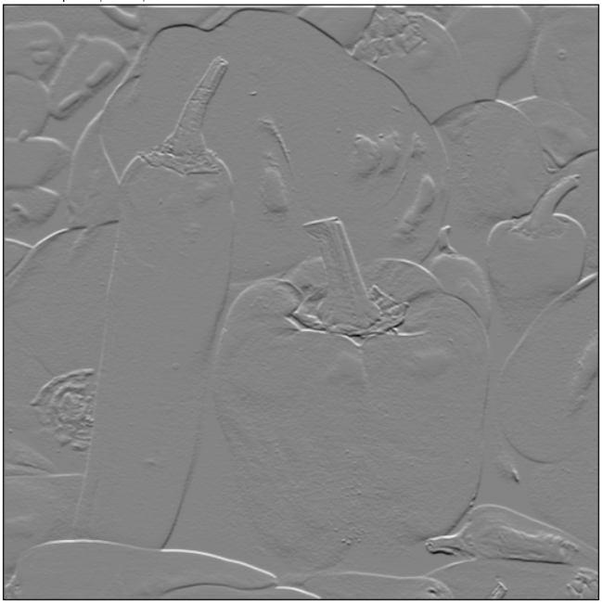
IMAGE - IMAGE -
Dans ces deux images converties sur 32 bits, on retrouve :
- Des pixels très sombres et très clairs qui définissent les contours selon l’axe horizontal pour et selon l’axe vertical pour . Sur 32 bits, ces pixels ont des valeurs négatives (sombre) et fortement positives (clairs).
- Des pixels gris (donc des valeurs nulles sur 32 bits) qui représentent les parties de l’image qui ne sont pas des contours.
Grâce à ces deux images nous pouvons alors calculer en chaque pixel la norme du gradient en appliquant la formule :
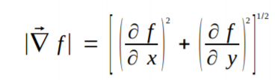
En seuillant l’image obtenue par la norme du gradient, nous pouvons afficher un contour :
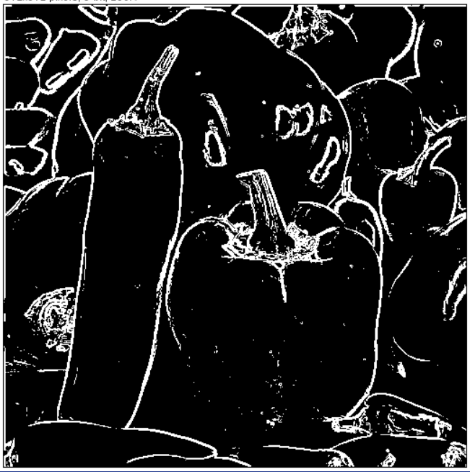
IMAGE – norme du gradient seuillée
Le seuil utilisé est une valeur de niveau de pixel = 12,71, ce qui garde 11.26 % des pixels de l’image.
Il est donc possible de trouver un seuil global permettant de mettre en évidence les pixels contours de manière satisfaisante.

Tatouage par étalement de spectre
Dans cette partie du TP, nous allons compléter l’algorithme de tatouage par étalement de spectre pour un message de 16 bits.
La différence avec le fonctionnement du système de tatouage par étalement que l’on va compléter par rapport à celui vu en cours théorique est que, ici, chaque porteuse va tatouer le message entier sur sa tuile. Contrairement à ce qui a été vu en cours où une porteuse tatoue un seul bit du message sur la tuile.
Les paramètres qui nous pouvons changer dans ce système de tatouage par étalement de spectre sont :
- L’image à tatouer
- Le PSNR cible qui va influencer le facteur gamma, c’est-à-dire que l’on définit un PSNR cible pour maîtriser la distorsion.
- La clé privée (seed) qui permet de tatouer une image et/ou de retrouver le message sur une image tatouée avec la même clé privée
- Le message que l’on veut insérer dans l’image tatouée.
Compréhension de la création du signal de tatouage
Pour comprendre l’élaboration du signal de tatouage, nous allons analyser les instructions implémentées dans le langage macro ImageJ : (note : des commentaires ont été posés afin de détailler les instructions)
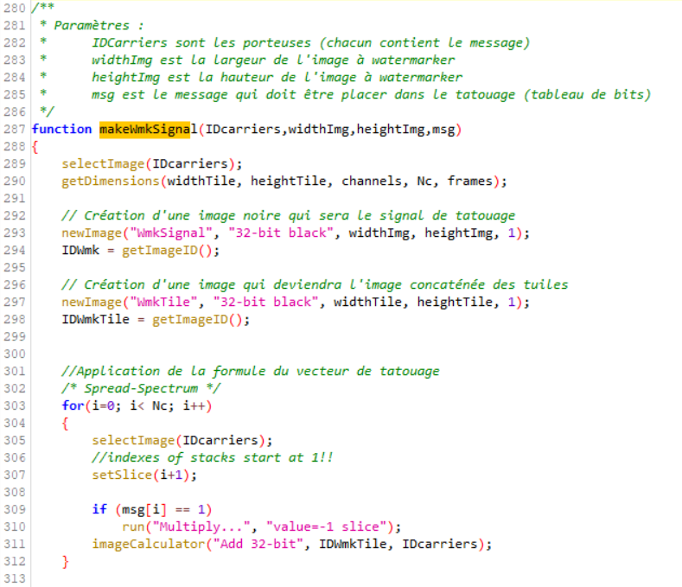
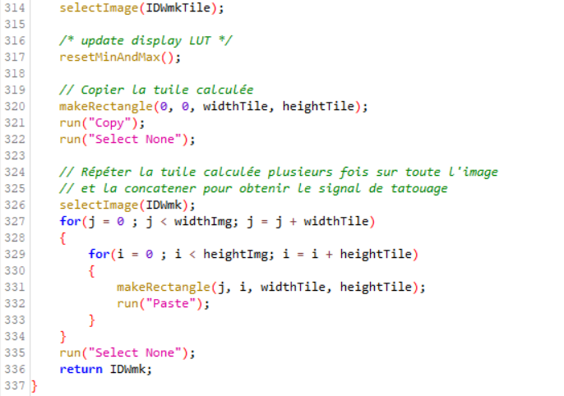
En bref, cette fonction calcule la construction du vecteur de tatouage w. La formule de la construction du vecteur de tatouage vu au cours était la suivante :
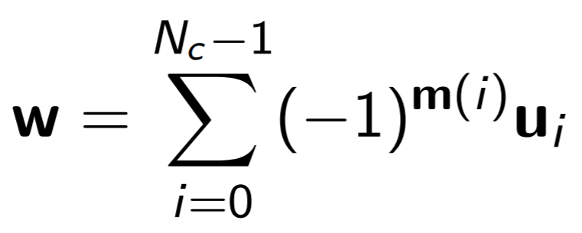
avec :
- W est le vecteur de tatouage
- Nc est le nombre de bits du message
- est la porteuse i
- m(i) est le bit i du message m
La différence avec la formule vue au cours est que, ici, les porteuses contiennent chacune le message en entier. De ce fait, chaque tuile contient le message entier.
Ainsi, lorsque l’on décode une image tatouée, on vérifie pour chaque bit du message que la majorité des tuiles ont la même valeur pour le bit. L’intérêt est que si l’image tatouée subit une transformation, il y a moins de chances que la majorité des tuiles aient subi une transformation pour le même bit. On augmente donc en robustesse mais on diminue en sécurité puisqu’on n’a besoin que d’une partie de l’image pour décoder tout le message de l’image.
Nous calculons donc la tuile pour le vecteur de tatouage et l’image du signal de tatouage devient une répétition de cette tuile.

Implémentation de calcul du bit error rate (BER)
Pour mesurer le ratio de bits mal décodés lorsque l’on décode une image tatouée (et ainsi de pouvoir mesurer la robustesse du tatouage), il faut calculer le bit error rate (ou « BER »), défini par la formule suivante :
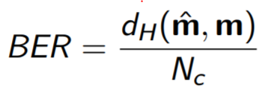
Avec :
- BER est le bit error rate
- est le message original
- est le message décodé
- est la distance de hamming entre le message et son décodage, à savoir le nombre de bits qui diffèrent entre le message et le message décodé

L’implémentation dans le langage de macro ImageJ est la suivante :
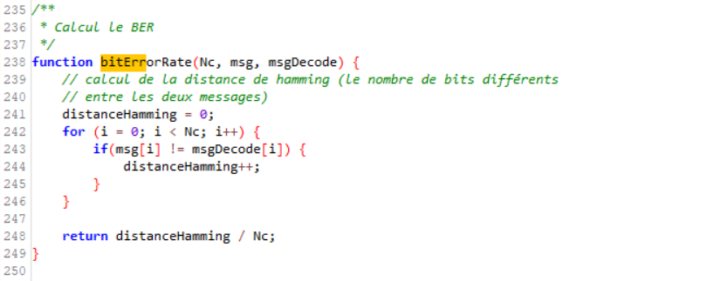
Présentation de l’image de test
Les analyses des expériences sur le tatouage par étalement de spectre implémenté seront testées sur l’image suivante, nommée « JUL » :
IMAGE – JUL
Nous ferons également varier le paramètre du PSNR utilisé pour maîtriser la distorsion du tatouage en comparant les résultats pour trois valeurs de PSNR différentes :

Application du tatouage
Nous allons appliquer sur « JUL » le tatouage par étalement de spectre en utilisant les PSNR cibles définis.
Le tatouage par étalement implémenté calcule le signal de tatouage pour « JUL » suivant :
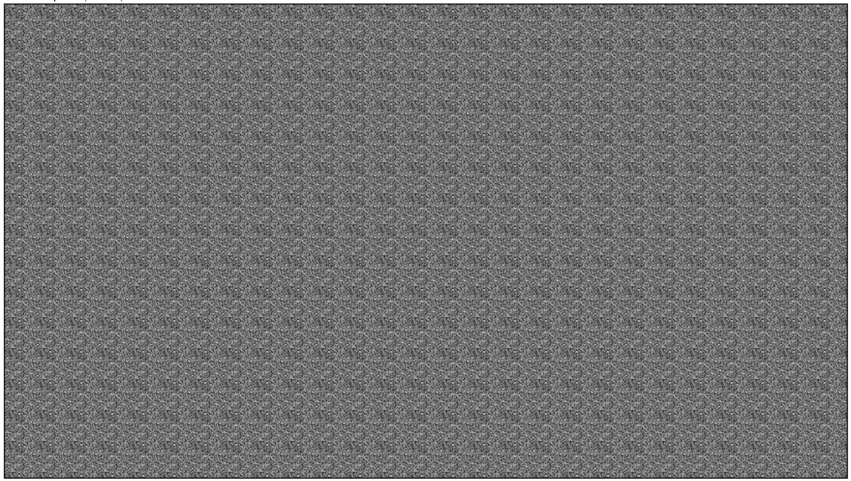
IMAGE – signal de tatouage de JUL

PSNR cible | Image tatouée obtenue
 | BER = 0
 | BER = 0
 | BER = 0
On remarque à l’oeil nu que l’image du signal de tatouage a été additionnée à l’image de JUL. Cette addition entre les deux pixels est limitée par le PSNR cible choisi. En effet, on voit bien pour l’image tatouée grâce au PSNR cible que l’image du signal de tatouage est bien présente.
Pour faire à nouveau le parallèle avec le cours théorique, l’image tatouée y est obtenue par la formule suivante :
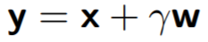
où
- x est l’image hôte (ou vecteur hôte), l’image d’origine
- w est le signal de tatouage (ou vecteur de tatouage)
- est le coefficient qui dépend du PSNR cible et qui sert à limiter la distorsion du tatouage
On peut noter que pour le PSNR cible , le signal du tatouage devient imperceptible.

D’autre part, le décodage des trois images tatouées obtenues donnent toutes un , ce qui prouve que le message peut être décodé sans problème dans l’image.

Exploitation du système visuel humain (SVH)
Nous allons exploiter les propriétés du SVH (nos yeux, en gros) pour améliorer l’insertion du signal de tatouage dans l’image.
En résumé, le but est de limiter le signal du tatouage dans les zones à basses fréquences et de l’augmenter dans les zones à hautes-fréquences (donc les contours). Ceci vient du fait que l’oeil humain est moins sensibles aux contours etc.
C’est pour cela que nous allons prendre en compte le SVH pour l’insertion du signal de tatouage en utilisant le gradient de Sobel (qui permet de détecter les contours) : pour chaque pixel de coordonnées on multiplie le signal de tatouage par la norme du gradient de Sobel en ces coordonnées.
L’implémentation du cette opération dans le langage macro d’ImageJ est décrite ci-après :
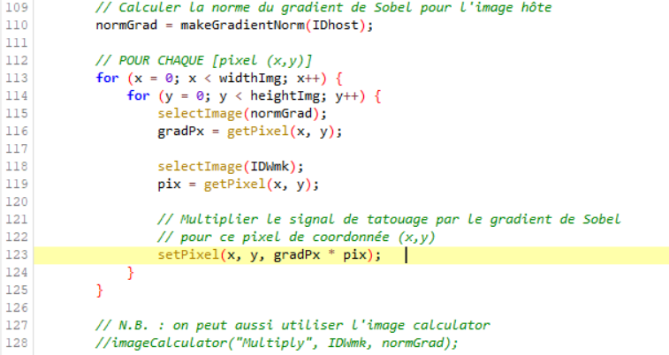
Et la fonction du calcul de la norme du gradient de Sobel pour une image est donné ci-après :
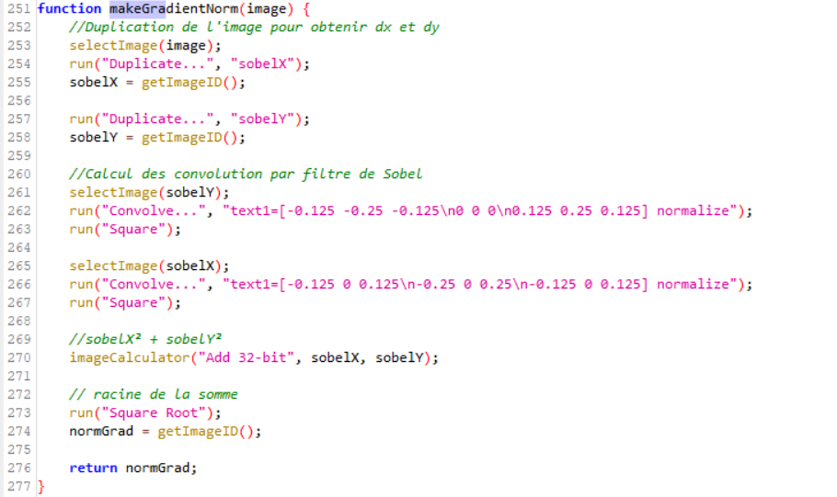
En prenant en compte le SVH dans le calcul du tatouage par étalement de spectre, nous obtenons le type de signal de tatouage suivant :

IMAGE – signal de tatouage de JUL avec norme du gradient de Sobel
On observe que le signal est bien moins fort dans les zones de basses fréquences et est, au contraire, plus présent dans les zones de hautes fréquences (ex : contours). Cela est encore plus visible lorsque l’on compare avec les zones de contours de JUL affichées grâce à un seuillage de la norme du gradient de Sobel :
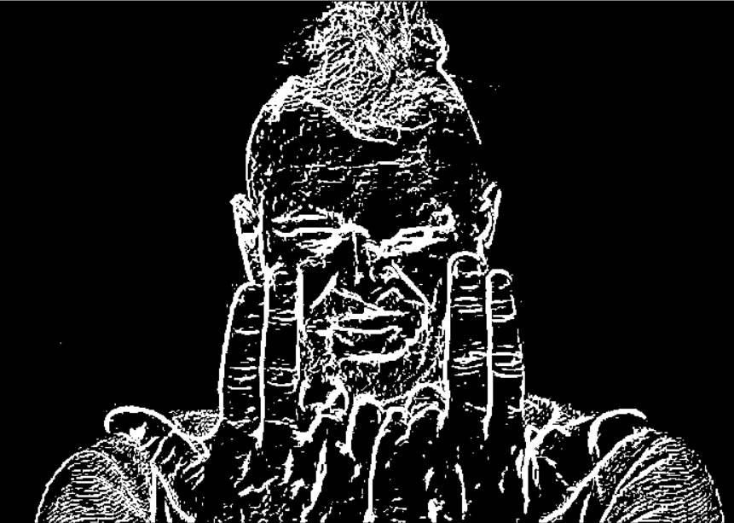
IMAGE – image de la norme du gradient de Sobel de JUL seuillée
Les images tatouées pour les trois PSNR cibles définis sont les suivantes :

PSNR cible | Image tatouée obtenue | Zoom sur une zone de contours
 |  | 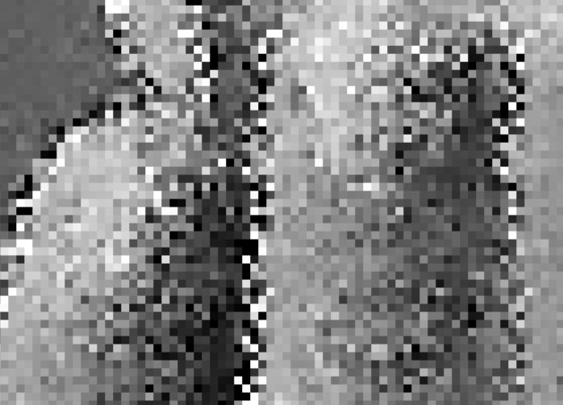
 |  | 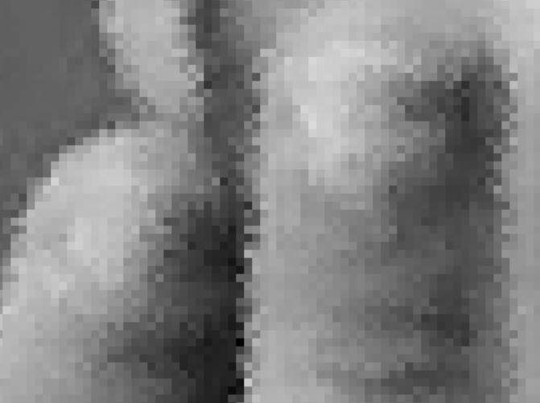
 |  | 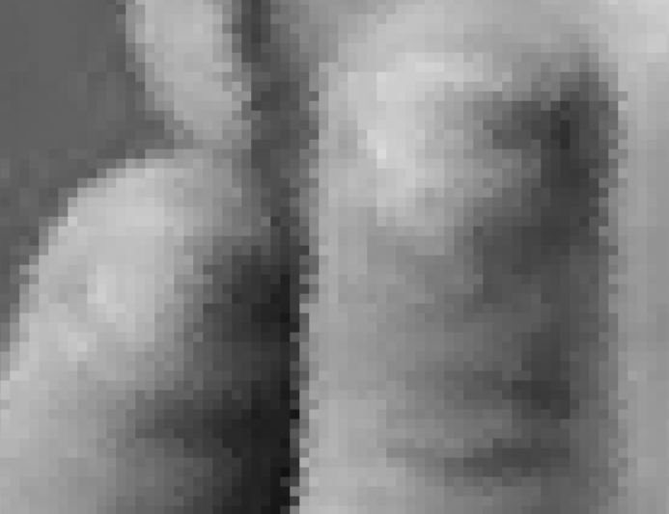
En se référant à l’image, on confirme bien que le signal est plus fort dans les hautes fréquences de « JUL ».
De plus, à l’instar de la version sans prise en compte du SVH, le PSNR cible permet de réduire la distorsion des hautes fréquences pendant l’insertion du signal de tatouage.
On observe aussi que le PSNR cible pour lequel le signal de tatouage est imperceptible est . On en déduit que, grâce à l’exploitation des hautes fréquences d’une image et à la réduction de l’affichage du signal dans les basses fréquence, il est plus facile de dissimuler le signal, ce qui permet de réduire le PSNR cible tout en conservant un signal imperceptible.

Robustesse du schéma de tatouage
Dans cette partie, nous testerons la robustesse du schéma de tatouage implémenté face à deux transformations : l’ajout d’un bruit gaussien et la rotation.
Pour chaque transformation, nous testerons ses effets sur l’image transformée « JUL PSNR 3 » calculée auparavant, qui est l’image tatouée en utilisant un PSNR cible de 40 dB et en prenant en compte le SVH pendant l’insertion du signal de tatouage.
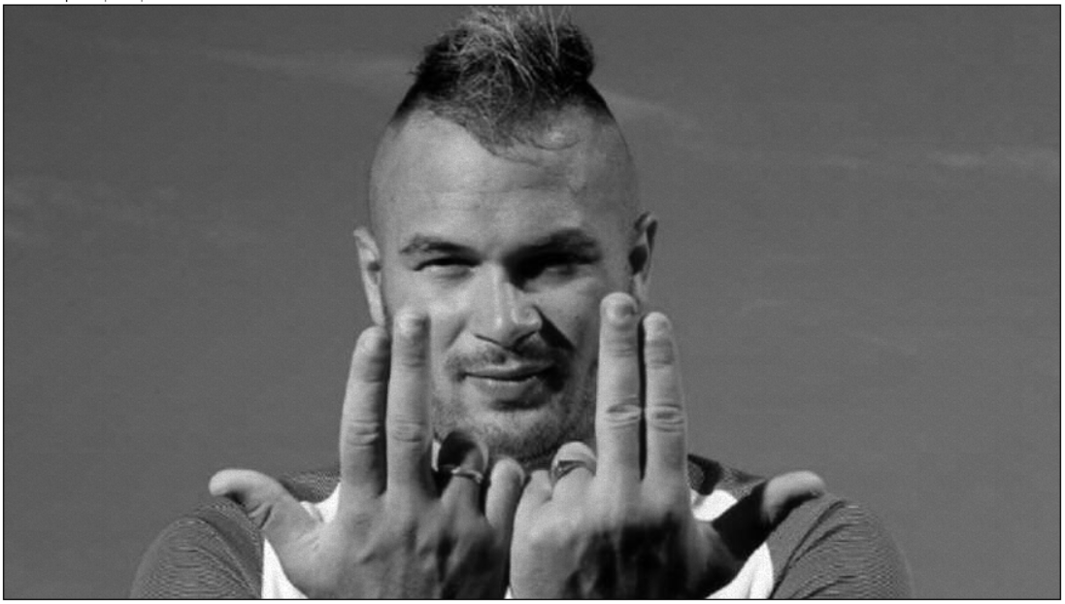
IMAGE - « JUL PSNR 3 »

Ajout d’un bruit gaussien
Nous commencerons par tester la robustesse de l’image tatouée « JUL PSNR 3 » transformée par ajout de bruits gaussiens d’écart-types différents. Les expériences menées ici consisterons à prendre l’image transformée « JUL PSNR 3 », ajouter le bruit gaussien puis décoder le message codé dans l’image tatoué afin de calculer le BER, donnant un indice de robustesse pour le tatouage.
Le tableau ci-dessous montre les expériences réalisées :
Bruit gaussien utilisé | Image tatouée bruitée | BER obtenu
 |  | 0
0.0625
(1 bit erroné sur 16)
0.1875
(3 bits erronés sur 16)

Au vu du bruit trouvé sur l’image et du BER réduit, on remarque le tatouage est robuste à l’ajout de bruit.
Une explication plausible à cette résistance au bruit est le fait que, lors du tatouage de l’image hôte, chaque tuile (donc chaque porteuse) contient l’entièreté du message. De ce fait, lors du décodage de l’image tatouée transformée, même si un bit du message contenu dans une tuile est corrompu, les autres bits des autres tuiles qui n’ont pas été transformée vont permettre de stabiliser le décodage final. Cela augmente fortement la robustesse du schéma de tatouage. C’est pour cela qu’avec ce système, pour obtenir un bit i du message erroné, il faut que la majorité des tuiles possède une erreur pour ce bit i, ce qui est moins susceptible d’arriver.

Robustesse face à la rotation
Maintenant, nous allons tester la robustesse de l’image « JUL PSNR 3 » face à la rotation.
Dans un premier temps, nous allons calculer comparer les transformées de Fourier (FFT) de l’image hôte (à savoir, « JUL ») et de l’image transformée.
FFT de « JUL », l’image hôte | FFT de « JUL PSNR 3 », l’image tatouée
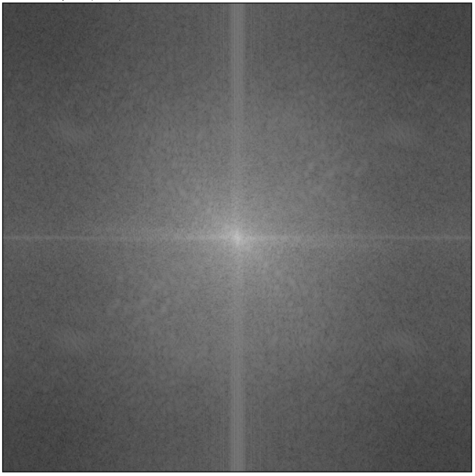 | 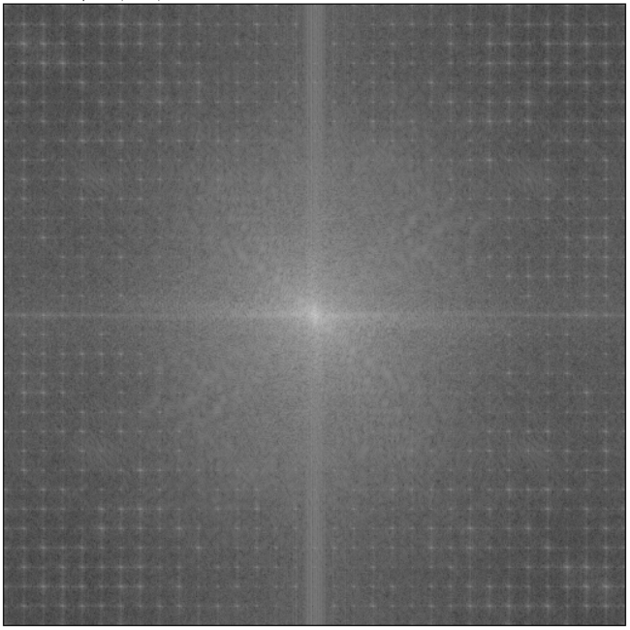
En comparant les deux FFT, on remarque que, sur la FFT de l’image tatouée, on retrouve des points blancs qui correspondent aux fréquences des pixels additionnés aux pixels du signal de tatouage. Ceci peut être problématique. En effet, en calculant la FFT, on remarque qu’il est facile de détecter qu’une image a été tatouée par étalement de spectre en voyant ces points blancs.
Nous allons maintenant tester la rotation en elle-même en effectuant une rotation de l’image tatouée « JUL PSNR 3 » de 10 °.
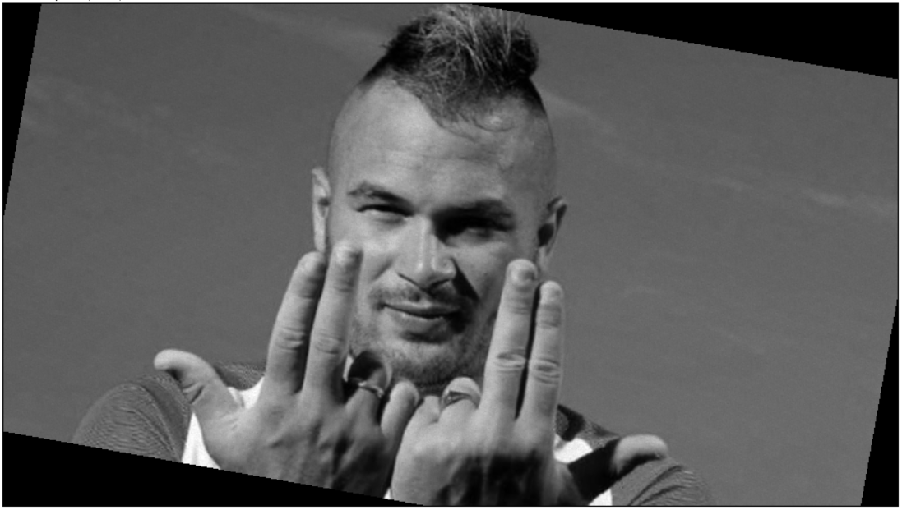
IMAGE – « JUL PSNR 3 » avec rotation de 10°
Le décodage de « JUL PSNR 3 » avec rotation de 10° donne un BER = 0.5. On note donc que le taux d’erreur est trop élevé pour être satisfaisant.
On peut observer l’effet de la rotation sur la FFT de l’image « JUL PSNR 3 » avec rotation de 10°
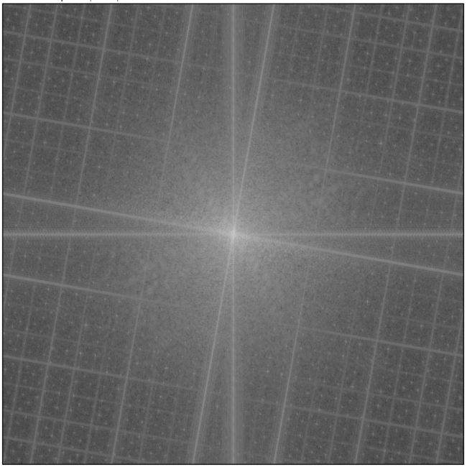
IMAGE – FFT de « JUL PSNR 3 » avec rotation de 10°
On observe ici que les fréquences des points associés aux pixels du signal de tatouage ont également subi la rotation. De ce fait, il est normal que le décodage pose problème étant donné que celui-ci se base sur une estimaton et corrélation des tuiles dont le contenu ne se trouve plus au même endroit.
Une manière de contrer la rotation pour le tatouage serait de calculer la FFT de l’image tatouée qui a subit la rotation, appliquer la rotation inverse sur cette FFT (à savoir ici, -10°), calculer la FFT inverse () puis décoder l’image.

